Муниципальное общеобразовательное учреждение
«Средняя школа №1»

Утверждена
приказом Средней школы №1
от «30» августа 2021 г № 107
Дополнительная общеобразовательная общеразвивающая программа
Центра образования цифрового и гуманитарного профилей «Точка роста»
«Основы 3D моделирования»
Направление: техническое
Вид деятельности: конструирование и моделирование

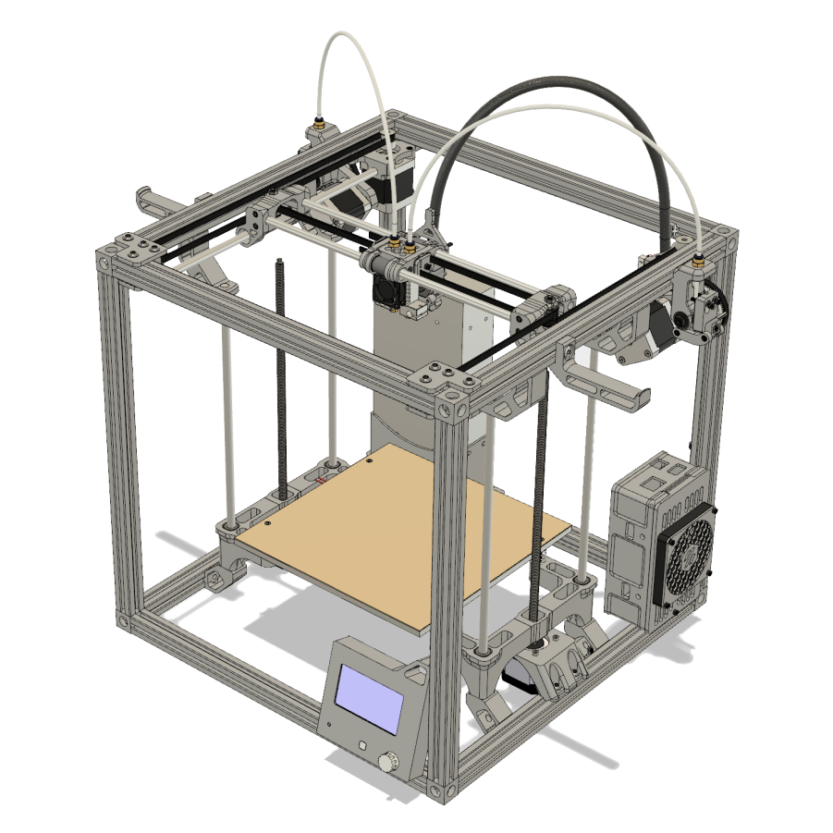
Составитель:
учитель физической культуры,
педагог дополнительного образования
Сомов Артём Алексеевич

г. Гаврилов-Ям
2021-2022 учебный год

Пояснительная записка
Дополнительная общеобразовательная общеразвивающая программа «Основы 3D моделирования» разработана с учетом Федерального Закона РФ от 29.12.2012г. No273 «Об образовании в Российской Федерации»; Приказа Министерства образования и науки РФ от 29.08.2013. No 1008 «Об утверждении порядка организации и осуществления образовательной деятельности по дополнительным общеобразовательным программам»; Письма Министерства образования и науки РФ от 11.12.2006 No 06-1844 «О примерных требованиях к программам дополнительного образования обучающихся»; СанПиН 2.4.4.3172-14 «Санитарно-эпидемиологические требования к устройству, содержанию и организации режима работы образовательных организаций дополнительного образования детей», Положение о Центре образования цифрового и гуманитарного профилей «Точка роста» муниципального общеобразовательного учреждения «Средняя школа №1». Также программа составлена на основе рекомендаций Федеральной целевой программы «Развитие дополнительного образования детей в Российской Федерации до 2020 года» и методических рекомендаций Ассоциации 3Д образования.
Дополнительная общеобразовательная общеразвивающая программа технической направленности «Основы 3D моделирования» составлена для организации внеурочной деятельности учащихся среднего звена основной школы и ориентирована на обучающихся, проявляющих интересы и склонности в области информатики, математики, физики, моделирования. Освоение данного направления позволяет решить проблемы, связанные с недостаточным уровнем развития абстрактного мышления, существенным преобладанием образно-визуального восприятия над другими способами получения информации. В образовательной программе используются современные методические материалы и новые технические средства обучения - оборудование Центра образования цифрового и гуманитарного профилей «Точка роста».
Деятельность по моделированию способствует воспитанию активности школьников в познавательной деятельности, развитию высших психических функций (повышению внимания, развитию памяти и логического мышления), аккуратности, самостоятельности в учебном процессе.
Поддержка и развитие детского технического творчества соответствуют актуальным и перспективным потребностям личности и стратегическим национальным приоритетам Российской Федерации.
Актуальность данной программы состоит в том, что она направлена на овладение знаниями в области компьютерной трехмерной графики конструирования и технологий на основе методов активизации творческого воображения, и тем самым способствует развитию конструкторских, изобретательских, научно-технических компетентностей и нацеливает детей на осознанный выбор необходимых обществу профессий, как инженер- конструктор, инженер-технолог, проектировщик, дизайнер и т.д.
Работа с 3D графикой – одно из самых популярных направлений использования персонального компьютера, причем занимаются этой работой не, только профессиональные художники и дизайнеры.
Данные направления ориентируют подростков на рабочие специальности, воспитывают будущих инженеров – разработчиков, технарей, способных к высокопроизводительному труду, технически насыщенной производственной деятельности.
Новизна данной программы состоит в том, что занятия по 3D моделированию помогают приобрести глубокие знания в области технических наук, ценные практические умения и навыки, воспитывают трудолюбие, дисциплинированность, культуру труда, умение работать в коллективе. Знания, полученные при изучении программы «Основы 3D-моделирования», учащиеся могут применить для подготовки мультимедийных разработок по различным предметам – математике, физике, химии, биологии и др. Трехмерное моделирование служит основой для изучения систем виртуальной реальности.
Цели:
- Повышать интерес молодежи к инженерному образованию.
- Показать возможности современных программных средств для обработки трёхмерных изображений.
- Познакомить с принципами и инструментарием работы в трехмерных графических редакторах, возможностями 3D печати.
Задачи:
- Развитие творческого мышления при создании 3D моделей.
- Формирование интереса к технике, конструированию, программированию, высоким технологиям.
- Развитие логического, алгоритмического и системного мышления.
- Формирование навыков моделирования через создание виртуальных объектов в предложенной среде конструирования.
- Углубление и практическое применение знаний по математике (геометрии).
- Расширение области знаний о профессиях.
- Участие в олимпиадах, фестивалях и конкурсах технической направленности с индивидуальными и групповыми проектами.

Место в учебном плане
Программа рассчитана на 1 год, с проведением занятий 1 раз в неделю. Продолжительность занятия 45 минут.
Содержание занятий отвечает требованию к организации внеурочной деятельности. Подбор заданий отражает реальную интеллектуальную подготовку детей, содержит полезную и любопытную информацию, способную дать простор воображению.

Результаты освоения личностные, метапредметные и предметные результаты освоения учебного предмета
Личностные результаты:
- формирование ответственного отношения к учению, готовности и способности, обучающихся к саморазвитию и самообразованию на основе мотивации к обучению и познанию;
- формирование целостного мировоззрения, соответствующего современному уровню развития науки и общественной практики;
- развитие осознанного и ответственного отношения к собственным поступкам при работе с графической информацией;
- формирование коммуникативной компетентности в процессе образовательной, учебно-исследовательской, творческой и других видов деятельности.
Метапредметные результаты:
- умение ставить учебные цели;
- умение использовать внешний план для решения поставленной задачи;
- умение планировать свои действия в соответствии с поставленной задачей и условиями ее реализации;
- умение осуществлять итоговый и пошаговый контроль выполнения учебного задания по переходу информационной обучающей среды из начального состояния в конечное;
- умение сличать результат действий с эталоном (целью);
- умение вносить коррективы в действия в случае расхождения результата решения задачи с ранее поставленной целью;
- умение оценивать результат своей работы с помощью тестовых компьютерных программ, а также самостоятельно определять пробелы в усвоении материала курса.
Предметные результаты:
- умение использовать терминологию моделирования;
- умение работать в среде графических 3D редакторов;
- умение создавать новые примитивные модели из имеющихся заготовок путем разгруппировки-группировки частей моделей и их модификации;
- умение самостоятельно определять цели своего обучения, ставить и формулировать для себя новые задачи в учёбе и познавательной деятельности, развивать мотивы и интересы своей познавательной деятельности;
- владение основами самоконтроля, самооценки, принятия решений и осуществления осознанного выбора в учебной и познавательной деятельности;
- умение определять понятия, создавать обобщения, устанавливать аналогии, классифицировать, самостоятельно выбирать основания и критерии для классификации, устанавливать причинно-следственные связи, строить логическое рассуждение, умозаключение (индуктивное, дедуктивное и по аналогии) и делать выводы;
- умение создавать, применять и преобразовывать графические объекты для решения учебных и творческих задач;
- умение осознанно использовать речевые средства в соответствии с задачей коммуникации;
- поиск и выделение необходимой информации в справочном разделе учебников;
- владение устной и письменной речью.
Формы организации учебных занятий:
- проектная деятельность самостоятельная работа;
- работа в парах, в группах;
- творческие работы;
- индивидуальная и групповая исследовательская работа;
- знакомство с научно-популярной литературой.
Формы контроля:
- практические работы;
- мини-проекты.
Методы обучения:
- Познавательный (восприятие, осмысление и запоминание учащимися нового материала с привлечением наблюдения готовых примеров, моделирования, изучения иллюстраций, восприятия, анализа и обобщения демонстрируемых материалов).
- Метод проектов (при усвоении и творческом применении навыков и умений в процессе разработки собственных моделей).
- Систематизирующий (беседа по теме, составление систематизирующих таблиц, графиков, схем и т.д.).
- Контрольный метод (при выявлении качества усвоения знаний, навыков и умений и их коррекция в процессе выполнения практических заданий).
- Групповая работа.

СОДЕРЖАНИЕ ПРОГРАММЫ

Введение в 3D моделирование (1 час)
Инструктаж по технике безопасности.
3D технологии. Понятие 3Dмодели и виртуальной реальности. Области применения и назначение.
Объемное рисование 3д ручкой (11часов)
Строение и работа 3D ручки. Рисование плоских фигур. Создание плоских элементов для последующей сборки. Сборка 3д моделей из плоских элементов. Объемное рисование моделей.
3D Моделирование в Autodesk TinkerCAD (8 часов)
Пользовательский интерфейс. Рисуем стены. Редактируем параметры стен. Добавляем двери, окна и мебель. Импорт новых 3D объектов. Настройка 3D просмотра. Дополнительные возможности. Создание своих моделей.
Печать 3D моделей (7 часов)
Технологии 3D печати. Экструзия. 3D принтер «Maestro» особенности подготовки к печати. Подготовка моделей, созданных в "TinkerCAD" к печати.

Конструирование в LEGO Digital Designer (4 часа)
Режимы LEGO Digital Designer. Интерфейсе программы. Панель деталей. Инструментальная панель. Выделитель. Выделение деталей, скрепленных друг с другом, деталей одного цвета, одинаковых деталей. Копирование. Вращение. Совмещение. Изгиб. Заливка. Удаление. Сборка моделей. Анимация сборки.

Творческие проекты (5 часов)
Выполнение творческих заданий и мини-проектов по созданию 3D моделей в изученных редакторах и конструкторах.

Тематическое планирование
Тема | Количество часов

Введение в 3D моделирование(1ч)
Введение в 3D моделирование | 1

Объемное рисование 3д ручкой(11ч)
Рисование плоских фигур | 2
Создание плоских элементов для последующей сборки | 4
Сборка 3д моделей из плоских элементов | 2
Объемное рисование моделей | 3

3D Моделирование в Autodesk TinkerCAD (8ч)
Пользовательский интерфейс | 2
Рисуем стены. Редактируем параметры стен | 1
Добавляем двери, окна и мебель | 1
Импорт новых 3D объектов. Настройка 3D просмотра | 2
Создание своих 3D моделей. | 2

Печать моделей на 3D принтере (7 ч)
Технологии 3D печати | 2
3D принтер «Maestro» особенности подготовки к печати | 2
Подготовка моделей, созданных в "TinkerCAD" к печати | 3
Конструирование в LEGO Digital Designer (4 ч)
Режимы LEGO Digital Designer. Интерфейсе программы. Панель деталей. Инструментальная панель | 1
Выделитель. Выделение деталей, скрепленных друг с другом, деталей одного цвета, одинаковых деталей | 1
Копирование. Вращение. Совмещение. Изгиб | 1
Заливка. Удаление. Сборка моделей. Анимация сборки | 1
Творческие проекты(5 ч)
Выполнение творческих заданий и проектов по созданию 3D моделей. | 5
Всего | 36

Календарно-тематическое планирование

3D моделирование

Тема | Количество часов | Число
 |  | По плану | Факт

Введение в 3D моделирование(1ч)
Введение в 3D моделирование | 1

Объемное рисование 3д ручкой(11ч)
Рисование плоских фигур | 1
Рисование плоских фигур | 1
Создание плоских элементов для последующей сборки | 1
Создание плоских элементов для последующей сборки | 1
Создание плоских элементов для последующей сборки | 1
Создание плоских элементов для последующей сборки | 1
Сборка 3д моделей из плоских элементов | 1
Сборка 3д моделей из плоских элементов | 1
Объемное рисование моделей | 1
Объемное рисование моделей | 1
Объемное рисование моделей | 1

3D Моделирование в Autodesk TinkerCAD (8ч)
Пользовательский интерфейс | 1
Пользовательский интерфейс | 1
Рисуем стены. Редактируем параметры стен | 1
Добавляем двери, окна и мебель | 1
Импорт новых 3D объектов. Настройка 3D просмотра | 1
Импорт новых 3D объектов. Настройка 3D просмотра | 1
Создание своих 3D моделей. | 1
Создание своих 3D моделей. | 1

Печать моделей на 3д принтере(7ч)
Технологии 3D печати | 1
Технологии 3D печати | 1
3D принтер «Maestro» особенности подготовки к печати | 1
3D принтер «Maestro» особенности подготовки к печати | 1
Подготовка моделей, созданных в "TinkerCAD" к печати | 1
Подготовка моделей, созданных в "TinkerCAD" к печати | 1
Подготовка моделей, созданных в "TinkerCAD" к печати | 1
Конструирование в LEGO DigitalDesigner (4 ч)
Режимы LEGO DigitalDesigner. Интерфейсе программы. Панель деталей. Инструментальная панель | 1
Выделитель. Выделение деталей, скрепленных друг с другом, деталей одного цвета, одинаковых деталей | 1
Копирование. Вращение. Совмещение. Изгиб | 1
Заливка. Удаление. Сборка моделей. Анимация сборки | 1
Творческие проекты(5 ч)
Выполнение творческих заданий и проектов по созданию3D моделей | 1
Выполнение творческих заданий и проектов по созданию3D моделей | 1
Выполнение творческих заданий и проектов по созданию3D моделей | 1
Выполнение творческих заданий и проектов по созданию3D моделей | 1
Выполнение творческих заданий и проектов по созданию3D моделей | 1
Всего | 36

СПИСОК ЛИТЕРАТУРЫ

Информационное обеспечение программы
1. Официальный сайт WorldSkills[Электронный ресурс] – Режим доступа: http://www.worldskills.org/
2. Официальный Российский сайт WorldSkills [Электронный ресурс] – Режим доступа: http://worldskillsrussia.org/
3. http://autocad-lessons.ru/lessons/videoinventor/
4. https://www.youtube.com/watch?v=YnL43cw7tuI&list=PLEmRz97ryr-mmn0wyZNs_xoNsTuv1IPE5
5. https://www.youtube.com/watch?v=T0vnSfekpK4&list=PLFA00F470FF94ECED
6. http://www.autodesk.ru/— официальный сайт разработчика AutodeskInventor;
7. http://inventor-ru.typepad.com/—официальный блог по AutodeskInventor на русском языке
8. http://help.autodesk.com/—справка по AutodeskInventor (видеоуроки, учебные пособия и демонстрационные ролики)
9. http://3dtoday.ru/ - портал для любителей и профессионалов, заинтересованных в 3D печати и сопутствующих технологиях

